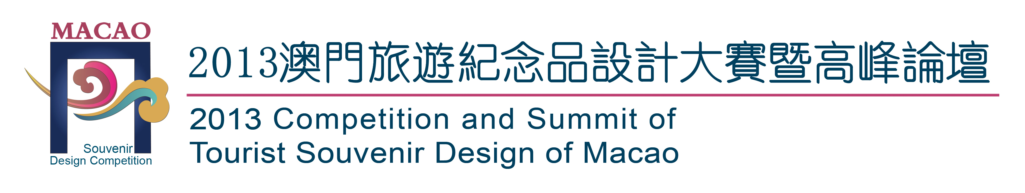
参赛表格
作品编号（由大赛组委会填写）
作品名称
创意简介：（150字以内）

材质、工艺说明:

尺寸：
作品小样图：

作者姓名（一） |  | 性 别 |  | 作者姓名（二） |  | 性 别
作者姓名（一） |  | 出生年月 |  | 作者姓名（二） |  | 出生年月
就读院系或单位 |  |  |  | 就读院系或单位
学历 | 专科 本科 硕士研究生或以上 |  |  | 学历 | 专科 本科 硕士研究生或以上
通讯地址(详写) |  |  |  | 通讯地址(详写)
邮 编 |  |  |  | 邮 编
E-mail |  |  |  | E-mail
电 话 |  |  |  | 电 话
手 机 |  |  |  | 手 机
参赛作品若有指导教师指导请填写以下信息
指导教师姓名 |  | 性 别 |  | 职 称
任职院校 |  |  |  | 邮 箱
通讯地址
电 话 |  |  |  | 邮 编
注意事项：
1、所有参评者有义务无偿授权组委会展览、公示、宣传与出版等参评产品的一切事项；
2、所有参评者不得要求组委会退回所提交的参评资料，不向得大赛主办机构及组委会提出任何形式的索偿要求；
3、如未能评选出合适的参评作品，组委会保留奖项空缺的权利；
4、如发现参评者、参评产品有不符合参评条件的情形，组委会有权在大奖任一阶段取消其参评资格，收回其所获之奖项，由此造成
举办方损失的，概由参评者承担；
5、参评者完全有权自愿选择是否参加本次大奖赛，但一旦参加本次大奖的任何一个环节或全部，即视为已完全了解并完全接受包括
本规则及其解释在内的各项条款；
6、参赛者必须对其参赛作品签署作品原创保证及著作权承诺；
7、如有任何异议，组委会将对大赛结果保留最终解释和决定权。
本人已详细阅读上述参赛报名要求，并同意遵守。
作者签名：
填表日期： 年 月 日
大賽組委會澳門聯絡處 大賽組委會上海聯絡處
地 址: 澳門十月一日前地119號怡景閣23樓A座 地 址: 上海市浦東新區張楊路628弄9號1306室
電 話: 00853-63221365（澳門）18163221365（珠海） 電 話: 13641691804 13761906442
聯絡人: 邢亚龙 聯絡人: 徐小姐
E-mail: ac@macaocreative.com 網 址: www.macaocreative.com

